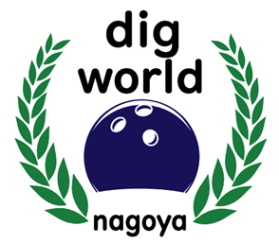
ディグワールド名古屋
親子でボウリングスクール！！

２月4日（土） 13：30～15：30
＜参加費＞ お一人様1500円（税込）
＜対 象＞ 小学校1年生～中学3年生
＊保護者様もお一人様1500円でご参加頂けます。
＜持ち物＞ 動きやすい服装・飲み物・タオル
＜講 師＞ 林久美子プロ
＜内 容＞ 楽しくボウリングを覚えよう！！

＜申し込み用紙＞ このままFAXして下さい。 FAX052-331-7032
ディグワールド名古屋・担当武下

＜お名前＞ふりがな

＜学校名＞ ＜学年＞ ＜バンパーの有無に○＞

学校 年 バンパー必要・ いらない
＜緊急連絡先℡＞ ＜ご参加される保護者様お名前＞

＊頂いた、個人情報はこの教室のみで使用します。

